Пикалёв Валерий Иванович
Руководитель Федеральной таможенной службы
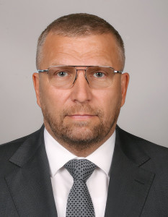
Валерий Иванович Пикалёв родился 2 сентября 1968 года.
С 1986 по 2018 год служил в Вооружённых Силах Российской Федерации, работал на различных должностях в системе органов исполнительной власти.
С 2018 по 2019 год – заместитель председателя Правительства Ленинградской области по безопасности.
С 2019 по 2024 год вице-губернатор – руководитель Администрации губернатора Санкт-Петербурга.
С мая 2024 года - руководитель Федеральной таможенной службы.

Повод Александр Викторович
Первый заместитель руководителя
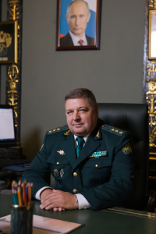
Родился 9 октября 1964 года в городе Арсеньеве Приморского края.
В 1987 году закончил Хабаровский Политехнический институт, в 2003 году – Российскую таможенную академию.
В таможенных органах с ноября 1992 года. Начинал службу в должности инспектора оперативного отдела Хабаровской таможни. В 2003 году назначен первым заместителем начальника Хабаровской таможни по организации таможенного контроля.
С 2006 по 2008 год возглавлял Хабаровскую таможню. С 2008 по 2010 год руководил Нижегородской таможней. В 2010 году назначен начальником Внуковской таможни. С 2011 по 2018 год руководил Шереметьевской таможней. C 12 ноября 2018 года - начальник Северо-Западного таможенного управления. С 26 февраля 2024 года - заместитель руководителя ФТС России.
Распоряжением Правительства Российской Федерации от 24 октября 2024 года назначен первым заместителем руководителя ФТС России.
Награжден медалью ордена «За заслуги перед отечеством» II степени, Почетной грамотой Президента РФ, медалями «За службу в таможенных органах» III, II, I степеней, удостоен почетного звания «Заслуженный таможенник Российской Федерации», награжден нагрудным знаком ФТС России «За развитие таможенной службы России» и иными ведомственными наградами.
Генерал-полковник таможенной службы.
Женат, имеет дочь.

Губайдулин Олег Галинурович
Заместитель руководителя
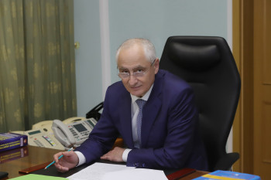
Заместитель руководителя ФТС России. Курирует деятельность правоохранительного блока ФТС России, включая деятельность оперативных таможен по выявлению и пресечению нарушений и преступлений, входящих в компетенцию таможенных органов.
Родился в 1966 году. Окончил Тбилисское высшее артиллерийское командное училище в 1987 году. По окончании училища проходил службу на командных должностях в вооруженных силах СССР и Российской Федерации.
С августа 2018 года на основании распоряжения Правительства Российской Федерации от 2 августа 2018 г. № 1607-р назначен заместителем руководителя ФТС России.

Ивин Владимир Владимирович
Заместитель руководителя
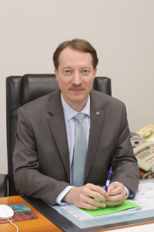
Владимир Владимирович Ивин родился в Кургане в 1969 году. Окончил Московский авиационный институт им. Серго Орджоникидзе в 1992 году и Российскую таможенную академию в 1998 году.
В таможенных органах работает с 1993 года. В период с 1993 по 2003 годы прошел путь от инспектора таможенного поста Московской региональной таможни до начальника отдела Главного организационно-инспекторского управления ГТК России.
В 2003-2008 годах занимал должность заместителя начальника Главного организационно-инспекторского управления ФТС России. В 2008-2012 годах – начальник Аналитического управления ФТС России. В 2012-2013 годах – начальник Главного управления таможенного оформления и таможенного контроля ФТС России. В период с 2013 по 2018 год работал представителем ФТС России в Бельгии. С апреля 2018 года возглавлял Аналитическое управление ФТС России.
С 2 августа 2019 года назначен на должность заместителя руководителя Федеральной таможенной службы.
Генерал-полковник таможенной службы. Награжден медалью ордена «За заслуги перед Отечеством» II степени.

Москалец Андрей Александрович
Заместитель руководителя
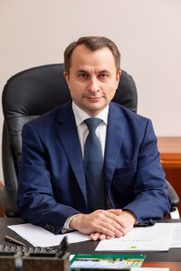
Родился в 1974 г. в городе Красноярске.
В 1996 г. и 1998 г. окончил юридический и экономический факультеты Красноярского государственного университета.
В 1996-2011 гг. проходил военную службу в МЧС России на должностях юридической специальности. С 2005 года – начальник Правового управления МЧС России. Генерал-майор юстиции запаса.
В 2011-2012 гг. работал начальником Департамента по взаимодействию с правоохранительными органами аппарата полномочного представителя Президента Российской Федерации в Уральском федеральном округе.
В 2012-2013 гг. – начальник Департамента по вопросам взаимодействия с правоохранительными органами аппарата полномочного представителя Президента Российской Федерации в Северо-Западном федеральном округе.
В 2013-2017 гг. – помощник полномочного представителя Президента Российской Федерации в Северо-Западном федеральном округе.
В 2017-2018 гг. – советник руководителя ФТС России.
C 26 декабря 2018 г. – заместитель руководителя ФТС России.
Действительный государственный советник Российской Федерации 3 класса.
Генерал-лейтенант таможенной службы.
Награжден орденом Почета, орденом Александра Невского.
Женат, воспитывает дочь.

Шкляев Сергей Владимирович
Заместитель руководителя
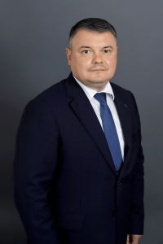
Родился 4 мая 1976 года в п. Славянка Хасанского района Приморского края.
В 2003 году с отличием окончил Российскую таможенную академию по специальности «Юриспруденция».
С 1996 года – инспектор отдела дознания Хасанской таможни Дальневосточного таможенного управления (ДВТУ) ГТК России.
С 1998 года – начальник отделения дознания Хасанской таможни ДВТУ ГТК России.
С 1999 года – заместитель начальника таможенного поста «Славянский» Хасанской таможни ДВТУ (ГТК России) ФТС России.
С 2007 года – начальник отдела товарной номенклатуры и торговых ограничений Внуковской таможни ФТС России.
С 2010 года – начальник отдела обеспечения контроля специфических товаров Управления торговых ограничений, валютного и экспортного контроля ФТС России.
С 2014 года по 2024 год – начальник Управления торговых ограничений, валютного и экспортного контроля ФТС России.
14 мая 2024 года назначен на должность заместителя руководителя Федеральной таможенной службы.
Распоряжением Правительства Российской Федерации от 14 мая 2024 г. № 1129-р назначен заместителем руководителя ФТС России.
За время службы неоднократно поощрялся ведомственными наградами ФТС России и наградами иных государственных органов.
Награждён Почетной грамотой Президента Российской Федерации, медалью ордена «За заслуги перед Отечеством» II степени, Орденом Дружбы.
Генерал-майор таможенной службы.
Женат, двое детей.

Тимофеев Алексей Владимирович
Заместитель руководителя
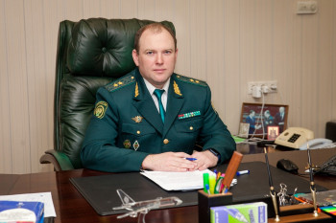
Родился 21 января 1979 года в г. Ростов-на-Дону.
Окончил Российскую таможенную академию по специальности «Юриспруденция».
Службу в таможенных органах начал с 2001 года.
Прошел путь от инспектора отдела контроля соблюдения законности в таможенных органах до начальника Главного управления ФТС России.
Руководил Севастопольской, Внуковской и Шереметьевской таможнями.
Распоряжением Правительства Российской Федерации от 24 октября 2024 года назначен заместителем руководителя ФТС России.
Генерал-лейтенант таможенной службы.
Награжден медалями ордена «За заслуги перед Отечеством» II и I степени.

Герман Александр Викторович
Заместитель руководителя
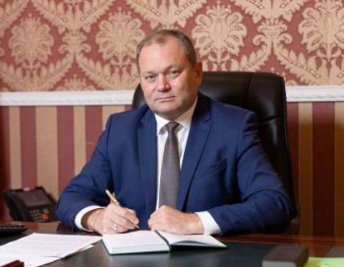
Александр Викторович Герман родился в 1969 году.
В 1988 году окончил Ленинградское речное училище, в 1997 – Воронежскую высшую школу МВД России.
С 1991 по 2004 год работал в правоохранительных органах Санкт-Петербурга.
С 2021 по 2024 год занимал должность председателя Комитета по природопользованию, охране окружающей среды и обеспечению экологической безопасности Правительства Санкт-Петербурга.
С 2024 года являлся советником губернатора Санкт-Петербурга.
Распоряжением Правительства Российской Федерации от 17 января 2025 г. № 32-р назначен заместителем руководителя ФТС России.

Ягодкина Елена Владимировна
Заместитель руководителя
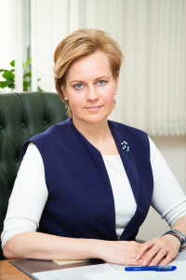
Родилась 20 августа 1975 года в г. Новосибирск. Окончила Новосибирский государственный аграрный университет в 1997 году.
В таможенных органах работает с 1997 года. В период с 1997 по 2011 годы прошла путь от инспектора отдела таможенных платежей Новосибирской таможни до заместителя начальника управления – начальника Службы федеральных таможенных доходов Центрального таможенного управления ФТС России.
С августа 2011 года занимала должность первого заместителя начальника Главного управления федеральных таможенных доходов и тарифного регулирования ФТС России, с января 2018 года – возглавила данное управление.
С 13 сентября 2019 года назначена на должность заместителя руководителя Федеральной таможенной службы.
Генерал-полковник таможенной службы. Награждена медалью ордена «За заслуги перед отечеством» II степени.

Центральный аппарат

Главное организационно-инспекторское управление
Мелехова Елена Олеговна
И.о. начальника Главного управления

Главное управление государственной службы и кадров
Шевченко Ольга Алексеевна
И.о. начальника Главного управления

Контрольно-ревизионное управление
Уразова Антонина Анатольевна
И.о. начальника управления

Управление делами
Седых Евгений Евгеньевич
И. о. начальника управления

Управление по противодействию коррупции
Марачевский Денис Михайлович
Начальник управления

Финансово-экономическое управление
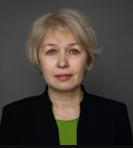
Рогачева Елена Викторовна
Начальник управления
Родилась в 1963 году в г. Фрунзе.
В 1985 году окончила Рижский институт инженеров гражданской авиации им. Ленинского комсомола по специальности «Автоматизированные системы управления», в 2000 году окончила Российский государственный аграрный заочный университет Министерства сельского хозяйства и продовольствия Российской Федерации по специальности «Бухгалтерский учет и аудит».
10.09.1985 по 20.11.1985 Инженер, Специальное конструкторское АСУ мясной и молочной промышленности, г. Фрунзе Киргизской ССР.
17.11.1987 по 10.07.1989 Делопроизводитель, машинистка, Войсковая часть 66090.
11.07.1989 по 26.03.1991 Бухгалтер-кассир, Войсковая часть 66090.
26.06.1992 по 25.08.1997 Служба в Вооруженных Силах.
27.08.1997 по 19.01.1998 Старший инспектор, Отдел документационного обеспечения, Щелковская таможня.
20.01.1998 по 04.05.1998 Ведущий инспектор, Отдел бухгалтерского учета и контроля, Щелковская таможня.
05.05.1998 по 15.01.2001 Заместитель начальника отдела - начальник отделения, Отделение бухгалтерского учета и контроля, Отдел бухгалтерского учета и финансовой экспертизы, Щелковская таможня.
16.01.2001 по 14.01.2002 Заместитель начальника отдела - заместитель главного бухгалтера, Отдел бухгалтерского учета и контроля, Центральное таможенное управление.
15.01.2002 по 11.09.2002 Начальник отдела - главный бухгалтер, Отдел бухгалтерского учета и контроля, Расходная часть (на правах службы), Центральное таможенное управление.
12.09.2002 по 19.09.2004 Начальник отдела - главный бухгалтер, Отдел бухгалтерского учета и контроля, Финансово-бухгалтерская служба, Центральное таможенное управление.
20.09.2004 по 10.11.2013 Заместитель начальника главного управления - главный бухгалтер ФТС России, Руководство, Главное финансово-экономическое управление, Центральный аппарат Федеральной таможенной службы.
11.11.2013 по 31.08.2021 Первый заместитель начальника главного управления, Руководство, Главное финансово-экономическое управление, Центральный аппарат Федеральной таможенной службы, Федеральная таможенная служба.
01.09.2021 по 05.09.2021 Первый заместитель начальника управления, Руководство, Финансово-экономическое управление, Центральный аппарат Федеральной таможенной службы, Федеральная таможенная служба.
06.09.2021 по н/вр Начальник управления, Руководство, Финансово-экономическое управление, Центральный аппарат Федеральной таможенной службы, Федеральная таможенная служба.
Награждена государственными и ведомственными наградами.
Генерал-лейтенант таможенной службы.

Главное управление «Центр мониторинга и оперативного контроля ФТС России»
Козлов Иван Владимирович
И.о. начальника Главного управления

Главное управление таможенного контроля после выпуска товаров
Макарычев Андрей Александрович
И.о. начальника Главного управления

Главное управление организации таможенного оформления и таможенного контроля
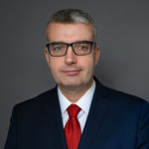
Амельянович Сергей Алексеевич
Начальник Главного управления
Правовое управление
Лебедева Крестина Владимировна
И.о. начальника управления

Главное управление по борьбе с контрабандой

Пискунов Игорь Алексеевич
Начальника Главного управления
Родился 1 июля 1980 года в г. Екатеринбурге.
В 2002 году окончил Уральский юридический институт МВД России по специальности – юриспруденция, в 2006 году окончил ФГОУ ВПО «Уральская академия государственной службы» по специальности – национальная экономика.
С сентября 1998 года по апрель 2003 года проходил службу в органах внутренних дел; с апреля по июль 2003 года – в органах Министерства юстиции Российской Федерации.
В таможенных органах с сентября 2003 года.
С марта 2018 года по июнь 2022 года занимал должность заместителя начальника Уральского таможенного управления – начальника Уральской оперативной таможни.
С июня 2022 года – начальник Управления таможенных расследований и дознания ФТС России.
С июня 2024 года - Начальник Главного управления по борьбе с контрабандой.
За время службы неоднократно поощрялся ведомственными наградами ФТС России. Имеет благодарность Президента Российской Федерации.
Генерал-лейтенант таможенной службы.
Женат, воспитывает двух сыновей.

Управление таможенных расследований и дознания

Боев Сергей Петрович
Начальник управления
Родился 1 октября 1971 года в городе Москве.
В 1990 году закончил Московский радиомеханический техникум.
С 1990 по 1992 год проходил срочную службу в вооруженных силах СССР, в Белорусском военном округе и Западной группе войск.
В таможенных органах с 1992 года. Занимал различные должности, начинал работу в подразделениях таможенного оформления и таможенного контроля.
Более 30 лет служит в правоохранительных подразделениях таможенных органов.
В 2000 году с отличием закончил Университет Российской академии образования по специальности «Юриспруденция».
С июня 2024 года – начальник Управления таможенных расследований и дознания.
За время службы неоднократно поощрялся ведомственными наградами руководством ФТС России, ФССП России, Росимуществом России. Имеет благодарность Президента Российской Федерации. Награжден медалью ордена «За заслуги перед Отечеством» II степени.
Генерал-майор таможенной службы.
Женат, воспитывает сыновей.

Главное управление федеральных таможенных доходов и тарифного регулирования
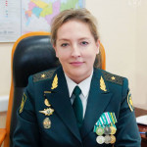
Коростелева Анна Владимировна
Начальник Главного управления

Управление торговых ограничений, валютного и экспортного контроля
Смоляга Ольга Александровна
И.о. начальника управления

Управление товарной номенклатуры
Хоршев Дмитрий Юрьевич
И.о. начальника управления

Управление по связям с общественностью
Стожарова Наталья Валерьевна И.о. начальника управления

Отдел по взаимодействию с бизнес-сообществом
Георгиадис Людмила Викторовна Начальник отдела

Отдел интернет-проектов
Куринной Денис Викторович Начальник отдела

Управление таможенного сотрудничества
Куряков Сергей Валериевич
И.о. начальника управления

Аналитическое управление
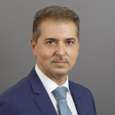
Константинов Андрей Евгеньевич
Начальник управления
Родился 11 мая 1967 года в Донецкой области (УССР).
Окончил Донецкий государственный технический Университет.
С 1989 года по 2008 год работал на различных должностях в Федеральной службе государственной статистики (Росстат).
В таможенных органах с 2008 года.
С августа 2019 года и по настоящее время - начальник Аналитического Управления.
За время службы неоднократно поощрялся ведомственными наградами ФТС России.
В 2018 году указом Президента РФ награжден медалью ордена «За заслуги перед Отечеством II степени».
Генерал-майор таможенной службы.
Женат.

Главное управление информационных технологий
Родиков Максим Алексеевич
Начальник Главного управления

Главное управление тылового обеспечения
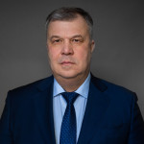
Абульханов Марат Рашидович
Начальник Главного управления
Родился 21 апреля 1970 года в г. Казань.
Окончил Уссурийское высшее военное автомобильное командное училище.
В течение 22 лет проходил службу в Вооруженных силах СССР и РФ.
На протяжении нескольких лет работал на руководящих должностях по различным направлениям деятельности.
В 2017 году продолжил службу в таможенных органах Российской Федерации.
В 2017-2018 годы последовательно занимал посты - заместителя начальника отдела проектирования и экспертизы; начальника отдела капитального ремонта Главного управления тылового обеспечения ФТС России.
С 2018 года по 2024 год - начальник Центральной базовой таможни.
С марта 2024 года - начальник Главного управления тылового обеспечения ФТС России.
Награжден медалью ордена «За заслуги перед Отечеством» II степени.
Награжден медалями «За усердие» и «Дмитрий Бибиков», нагрудным знаком «За заслуги в развитии спорта».
Генерал-майор таможенной службы.

Медицинское управление
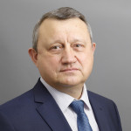
Шушкин Юрий Анатольевич
Начальник управления
Родился 30 октября 1959 года в г. Москве.
В 1982 году окончил Московский автомобильно-дорожный государственный технический университет по специальности «Инженер - механик».
С 1982 года по 2013 год – проходил военную службу.
С 2013 года по 2016 год – заместитель начальника Главного управления тылового обеспечения (ГУТО) ФТС России.
С 2016 года – первый заместитель начальника ГУТО ФТС России.
С 2020 года – исполняющий обязанности начальника Медицинского управления ФТС России.
С 2021 года – начальник Медицинского управления ФТС России.
Генерал-майор таможенной службы.

